Сольфеджио 7 класс на 07.02.22
Доминантсептаккорд состоит из мажорного трезвучия с добавленной сверху малой терцией (б.З+м.З+м.З). Звуки доминантсептаккорда, считая от основного, называются: прима (основание аккорда), терция, квинта и септима (вершина аккорда).
Доминантсептаккорд имеет три обращения, которые называются: 1-е обращение квинтсекстаккордом (6/5), 2-е обращение терцквартаккордом (4/3) и 3-е обращение секундаккордом (2).
Названия обращений доминантсептаккорда основаны на интервалах, образующихся от нижнего звука аккорда к его основанию и вершине:
Д7— на V ступени,Д65 — на VII,Д43 —на II,Д2 — на IV
Доминантсептаккорд и его обращения требуют разрешения. Они разрешаются по принципу тяготения неустойчивых звуков в устойчивые:
- Доминантсептаккорд разрешается в неполное тоническое трезвучие с пропущенной квинтой и утроенным основным звуком;
- Квинтсекстаккорд разрешается в полное тоническое трезвучие с удвоенной примой;
- Терцквартаккорд разрешается в полное тоническое трезвучие с удвоенным основным звуком в октаву;
- Секундаккорд разрешается в тонический секстаккорд с удвоенной примой.
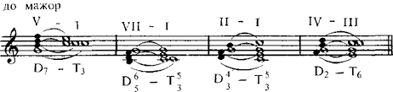
Домашнее задание: построить Д7 в тональностях Си мажор и соль диез минор

